

Колледж космического машиностроения и технологий

**ОТЧЁТ**

**ПО УЧЕБНОЙ ПРАКТИКЕ УП.01**

**По модулю ПМ.01 «Разработка программных модулей программного обеспечения для компьютерных систем»**

**09.02.03 Программирование в компьютерных системах**

**Студенты гр.** П2-16

Головатюк М.В.

(Фамилия, И. О.)

**Руководитель практики**

Гусятинер Л. Б.

(Фамилия, И. О.)

**Оценка**

**Королёв, 2020 г.**

СОДЕРЖАНИЕ

Занятие 1. Числа Фибоначчи 4

Занятие 2. Наибольший общий делитель 7

Занятие 3. Linux. Создание динамической библиотеки 9

Занятие 4. Linux. Поиск ppid с использованием profs 10

Занятие 5. Введение в синтаксис C++, часть 2 11

Занятие 6. Набор задач для программирования на С 15

Занятие 7. Ветвление в С 20

Занятие 8. Циклы в С 25

Занятие 9. Одномерные массивы в С 30

Занятие 10. Матрицы в С 32

Занятие 11. Транспонирование матрицы 34

Занятие 12. Создание презентации 36

Литература и интернет-источники ч.1 37

Дневник УП.01 (2 часть) 38

Занятие 13. Постановка задачи программы “Калькулятор” 40

Занятие 14. Разработка отдельных спецификаций компонент программы “Калькулятор” 42

Занятие 15. Разработка кода программного продукта программы “Калькулятор” 43

Занятие 16. Отладка программных модулей программы “Калькулятор” 45

Занятие 17. Тестирование программных модулей. Оптимизация программного кода модуля программы “Калькулятор” 47

Занятие 18. Разработка руководства программы “Калькулятор”. Создание презентации 49

Занятие 19. Постановка задачи “Графический редактор” 51

Занятие 20. Разработка спецификаций отдельных компонент программы “Графический редактор” 53

Занятие 21. Разработка кода программного продукта программы “Графический редактор” 55

Занятие 22. Отладка программных модулей программы “Графический редактор” 57

Занятие 23. Тестирование программных модулей, оптимизация программного кода модуля программы “Графический редактор” 59

Занятие 24. Разработка руководства оператора программы “Графический редактор”. Создание презентации 61

Занятие 25. Постановка задачи проекта “Семейный бюджет” 63

Занятие 26. Добавление основных элементов в проект “Семейный бюджет” 64

Занятие 27. Настройка подключения к базе данных в проекте “Семейный бюджет” 65

Занятие 28. Функция выбора конкретной таблицы, функция добавления записи в проекте “Семейный бюджет” 66

Занятие 29. Функция удаления записи в проекте “Семейный бюджет” 67

Занятие 30. Создание SQL-запроса в проекте “Семейный бюджет” 68

Занятие 31. Вывод результата запроса в XML 69

Занятие 32. Вывод результата запроса в Word 70

Занятие 33. Вывод результата запроса в Excel 72

Занятие 34. Внешний вид проекта “Семейный бюджет” 73

Занятие 35. Подготовка презентации 74

Занятие 36. Защита 75

Литература и интернет-источники ч.2 76

# **Занятие 1. Числа Фибоначчи**

**Задание №1:**

Дано целое число 1≤n≤40, необходимо вычислить n-е число Фибоначчи (напомним, что F0=0, F1=1 и Fn=Fn−1+Fn−2 при n≥2).

**Блок-схема:**

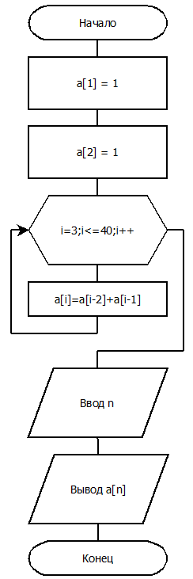

Рис. 1.1.1 Блок-схема к листингу 1.1

**Листинг 1.1(1.1.cpp)**

/**

Дано целое число 1≤n≤40, необходимо вычислить n-е число Фибоначчи.

Работа выполнена 10.12.18 студентом группы П2-16 Дуругяном А.В.

*/

#include <iostream>

using namespace std;

int main(){

int a[50], i, n;

a[1] = a[2] = 1;

for (i = 3; i <= 40; i++)

a[i] = a[i - 2] + a[i - 1];

cin >> n;

cout << a[n];

}

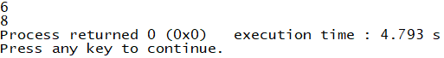

Рис. 1.1.2 Результат работы программы

**Задание №2:**

Дано число 1≤n≤107, необходимо найти последнюю цифру n-го числа Фибоначчи.

**Листинг 1.2(1.2.cpp)**

/**

Дано число 1≤n≤107, необходимо найти последнюю цифру n-го числа Фибоначчи.

Работа выполнена 10.12.18 студентом группы П2-16 Дуругяном А.В.

*/

#include <iostream>

using namespace std;

int main(){

int i, n;

cin >> n;

int a[n];

a[1] = 1;

a[2] = 1;

for (i = 3; i <= n; i++)

a[i] = (a[i - 2] + a[i - 1]) % 10;

cout << a[n];

}

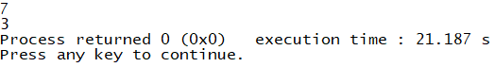

Рис. 1.2.1 Результат работы программы

**Задание №3:**

Даны целые числа 1≤n≤1018 и 2≤m≤105, необходимо найти остаток от деления n-го числа Фибоначчи на m. Листинг 1.2(1.2.cpp)

**Листинг 1.3(1.3.cpp)**

/**

Даны целые числа 1≤n≤1018 и 2≤m≤105,

необходимо найти остаток от деления n-го числа Фибоначчи на m.

Работа выполнена 10.12.18 студентом группы П2-16 Дуругяном А.В.

*/

#include <iostream>

using namespace std;

int main(){

long i, n, m;

cin >> n >> m;

int a[n];

a[1] = 1;

a[2] = 1;

for (i = 3; i <= n; i++)

a[i] = (a[i - 2] + a[i - 1]) % m;

cout << a[n];

}

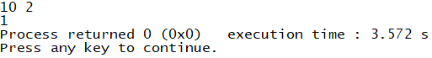

Рис. 1.3.1 Результат работы программы

# **Занятие 2. Наибольший общий делитель**

**Задание:**

По данным двум числам 1≤a,b≤2⋅109 найдите их наибольший общий делитель.

**Блок-схема:**

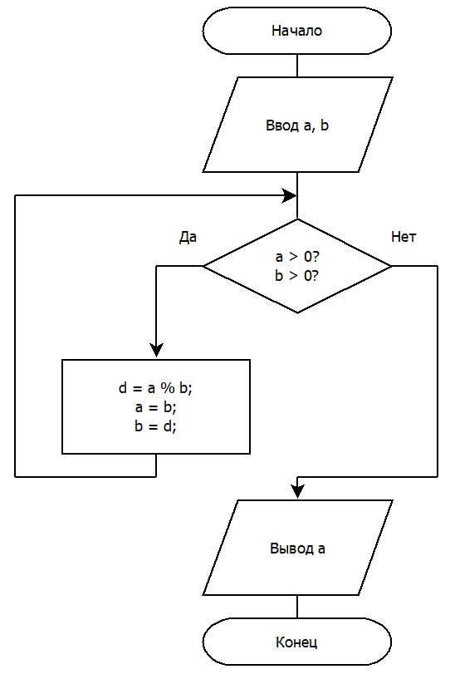

Рис. 2.1.1 Блок-схема к листингу 2.1

**Листинг 2.1(2.1.cpp)**

/**

По данным двум числам 1≤a,b≤2⋅109 найдите их наибольший общий делитель.

Работа выполнена 11.12.18 студентом группы П2-16 Дуругяном А.В.

*/

#include <iostream>

#include <cmath>

using namespace std;

int main(){

int a, b, d, i;

cin >> a >> b;

while (a > 0 && b > 0){

d = a % b;

a = b;

b = d;

}

cout << a;

}

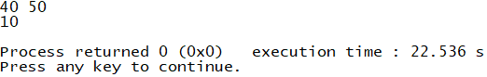

Рис. 2.1.2 Результат работы программы

# **Занятие 3. Linux. Создание динамической библиотеки**

**Задание:**

Необходимо создать разделяемую динамическую библиотеку libsolution.so в которой реализовать функцию со следующим прототипом:

int stringStat(const char *string, size_t multiplier, int *count);

Функция возвращает значение длины строки string, умноженное на multiplier, и увеличивает на 1 значение, на которое указывает count.

**Листинг 3.1.1(solution.c)**

/* Работа выполнена 12.12.18 студентом группы П2-16 Дуругяном А.В.

#include <stddef.h>

#include <stdio.h>

#include <string.h>

int stringStat(const char *string, int multiplier, int *count)

{

*count = *count+1;

return strlen(string)*multiplier;

}

**Листинг 3.1.2(Makefile)**

lib: solution.c

gcc -shared solution.c -fPIC -o libsolution.so

# **Занятие 4. Linux. Поиск ppid с использованием profs**

**Задание:**

Разработать программу solution, которая осуществляет поиск родительского PID текущего процесса в файловой системе proc и выводит найденное значение на консоль. Результат, возвращаемый функций должен быть выведен отдельной строкой(должен оканчиваться символом перевода строки \n) в stdio.

**Листинг (ppid.c)**

/* Работа выполнена 13.12.18 студентом группы П2-16 Дуругяном А.В.

#include <stdio.h>

#include <stdlib.h>

#include <sys/types.h>

#include <unistd.h>

int main()

{

int pid = getpid();

int ppid = get_ppid(pid);

printf("%d\n", ppid);

return(0);

}

int get_ppid(int pid)

{

char str0[100], str1[100], str2[100], str3[100], str4[100];

strcpy(str0, "/proc/");

char value[100];

snprintf(value, 100, "%d", pid);

strcat(str0, value);

strcat(str0, "/stat");

FILE *fp;

if(!(fp = fopen(str0, "r")))

{

return -1;

}

fscanf(fp, "%s %s %s %s", str1, str2, str3, str4);

fclose(fp);

return atoi(str4);

}

# **Занятие 5.** **Введение в синтаксис C++, часть 2**

**Задание №1:**

Напишите функцию power, реализующую возведение целого числа в неотрицательную целую степень. Функция power должна принимать на вход два целых числа и возвращать целое число (смотрите шаблон кода). При выполнении задания учтите, что функция обязательно должна называться power, функция ничего не должна читать со входа или выводить.

**Листинг 5.1(5.1.cpp)**

/**

Напишите функцию power, реализующую возведение целого числа в

неотрицательную целую степень.

Работа выполнена 14.12.18 студентом группы П2-16 Дуругян А.В.

*/

#include <iostream>

using namespace std;

int power(int x, int p);

int main(){

int x, p;

cin >> x >> p;

cout << power(x,p);

}

int power(int x, int p) {

int answer;

answer = x;

for (int i = 1; i < p; i++)

answer *= x;

if (p == 0)

return 1;

return answer;

}

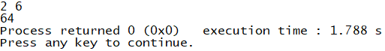

Рис. 5.1.1 Результат работы программы

**Задание №2:**

Напишите программу, которая суммирует целые числа. На вход программе подаются целые числа в следующем формате: на первой строке идет целое число T — количество тестов, далее следует T строк, в каждой из которых через пробел идут два целых числа ai и bi. На выводе для каждой из T строк нужно вывести сумму ai+bi в том порядке, в котором пары поступают на вход. Ничего, кроме этого, выводить не нужно.

**Блок-схема:**

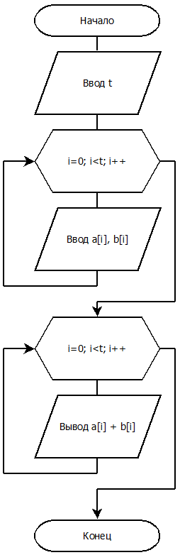

Рис. 5.2.1 Блок-схема к листингу 5.2

**Листинг 5.2(5.2.cpp)**

/**

Напишите программу, которая суммирует целые числа.

Работа выполнена 14.12.18 студентом группы П2-16 Дуругяном А.В.

*/

#include <iostream>

using namespace std;

int main(){

int a[100], b[100], t;

cin >> t;

for (int i = 0; i < t; i++){

cin >> a[i] >> b[i];

}

for (int i = 0; i < t; i++)

cout << a[i] + b[i] << endl;

}

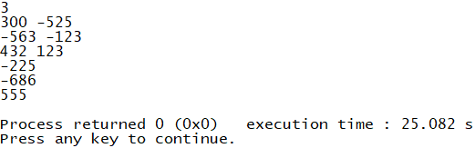

Рис. 5.2.1 Результат работы программы

**Задание №3:**

Напишите программу для решения квадратных уравнений вида ax2+bx+c=0 (относительно x). На вход программа получает три целых числа: a , b и c, соответственно. При этом гарантируется, что a≠0. На вывод программа должна вывести два вещественных корня уравнения, разделённые пробелом. Если вещественных корней нет, то программа должна вывести строку "No real roots". Если у уравнения имеется только один корень (кратный корень), то программа должна вывести его дважды.

**Листинг 5.3(5.3.cpp)**

/**

Напишите программу для решения квадратных уравнений вида ax2+bx+c=0 (относительно x).

На вход программа получает три целых числа: a , b и c, соответственно.

При этом гарантируется, что a≠0. На вывод программа должна вывести

два вещественных корня уравнения, разделённые пробелом.

Если вещественных корней нет, то программа должна вывести

строку "No real roots". Если у уравнения имеется только один корень (кратный корень),

то программа должна вывести его дважды.

Работа выполнена 14.12.18 студентом группы П2-16 Дуругяном А.В.

*/

#include <iostream>

#include <cmath>

using namespace std;

int main()

{

int a, b, c;

cin >> a >> b >> c;

int d = (b*b) - (4 * a * c);

if (d > 0){

cout << ((b*(-1)) + sqrt(d)) / (2*a) <<' ';

cout << ((b*(-1)) - sqrt(d)) / (2*a);

}

else if (d == 0){

cout << (b*(-1)) / (2*a) <<' ';

cout << (b*(-1)) / (2*a);

}

else

cout << "No real roots";

return 0;

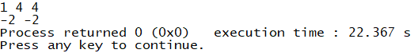

Рис. 5.3.1 Результат работы программы

# **Занятие 6.** **Набор задач для программирования на С**

**Задание №1:**

Идёт k секунда суток. Определить, сколько целых часов и целых минут прошло с начала суток.

**Блок-схема:**

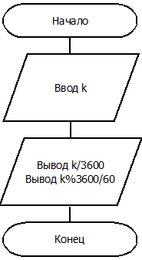

Рис. 6.1.1 Блок-схема к листингу 6.1

**Листинг 6.1(6.1.c)**

/**

Идёт k секунда суток. Определить, сколько целых часов и целых минут прошло с начала суток.

Работа выполнена 15.12.18 студентом группы П2-16 Вологузовым В.В.

*/

#include <stdio.h>

int main() {

int k;

scanf("%d", &k);

printf("%d %d", k/3600, k%3600/60);

return 0;

}

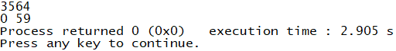

Рис. 6.1.1 Результат работы программы

**Задание №2:**

Написать программу для перевода числа из системы счисления с основанием k в систему счисления с основанием 10.

**Листинг 6.2(6.2.c)**

/**

Написать программу для перевода числа из системы счисления

с основанием k в систему счисления с основанием 10.

Работа выполнена 15.12.18 студентом группы П2-16 Вологузовым В.В.

*/

#include <stdio.h>

int main() {

int a,k;

scanf("%d %d", &k, &a);

printf("%d", a%10+a%100/10*k+a/100%10*(k*k)+a/1000*(k*k*k));

return 0;

}

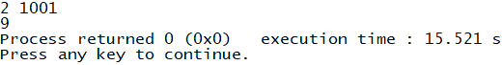

Рис. 6.2.1 Результат работы программы

**Задание №3:**

Напишите программу, которая считывает два натуральных числа, после чего определяет, кратно ли первое второму.

**Листинг 6.3(6.3.c)**

/**

Напишите программу, которая считывает два натуральных числа,

после чего определяет, кратно ли первое второму.

Работа выполнена 15.12.18 студентом группы П2-16 Вологузовым В.В.

*/

#include <stdio.h>

int main() {

int a,b;

scanf("%d %d", &a,&b);

printf("%d", a>b ? a%b : b%a);

return 0;

}

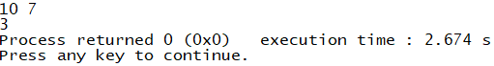

Рис. 6.3.1 Результат работы программы

**Задание №4:**

Идёт k день года. Определить, номер дня недели. Предполагаем, что 1 января выпало на среду. Дни недели нумеруем следующим образом:

0 -- воскресенье

1 -- понедельник

2 -- вторник

3 -- среда

4 -- четверг

5 -- пятница

6 – суббота

**Листинг 6.4(6.4.c)**

/**

Идёт k день года. Определить, номер дня недели. Предполагаем, что 1 января выпало на среду.

Дни недели нумеруем следующим образом:

0 -- воскресенье

1 -- понедельник

2 -- вторник

3 -- среда

4 -- четверг

5 -- пятница

6 – суббота

Работа выполнена 15.12.18 студентом группы П2-16 Вологузовым В.В.

*/

#include <stdio.h>

int main() {

int i;

scanf("%d", &i);

printf("%d", (i + 2) % 7);

return 0;

}

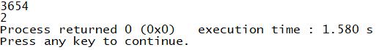

Рис. 6.4.1 Результат работы программы

**Задание №5:**

Написать программу, которая осуществляет операцию циклический сдвиг влево для целого трёхзначного числа k.

**Листинг 6.5(6.5.c)**

/**

Написать программу, которая осуществляет операцию

циклический сдвиг влево для целого трёхзначного числа k.

Работа выполнена 15.12.18 студентом группы П2-16 Вологузовым В.В.

*/

#include <stdio.h>

int main() {

int k;

scanf("%d", &k);

printf("%d", k % 100 * 10 + k / 100);

return 0;

}

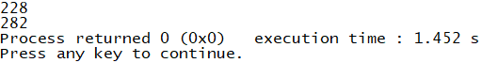

Рис. 6.5.1 Результат работы программы

# **Занятие 7.** **Ветвление в С**

**Задание №1:**

Для целого числа K (от 1 до 99 включительно) напечатать фразу «Мне K лет», учитывая при этом, что при некоторых значениях K слово «лет» надо заменить на слово «год» или «года». Например, 11 лет, 22 года, 51 год.

**Листинг 7.1(7.1.c)**

/**

Для целого числа K (от 1 до 99 включительно) напечатать фразу «Мне K лет»,

учитывая при этом, что при некоторых значениях K слово «лет» надо заменить

на слово «год» или «года». Например, 11 лет, 22 года, 51 год.

Работа выполнена 16.12.18 студентом группы П2-16 Вологузовым В.В.

*/

#include <stdio.h>

int main()

{

int b, a;

scanf("%d", &b);

a = b % 10;

switch (b) {

case 11:

case 12:

case 13:

case 14:

printf("Мне %d лет\n", b);

break;

default:

switch (a) {

case 1:

printf("Мне %d год\n", b);

break;

case 2:

case 3:

case 4:

printf("Мне %d года\n", b);

break;

default:

printf("Мне %d лет\n", b);

break;

}

}

return 0;

}

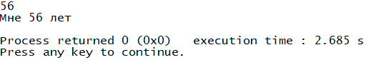

Рис. 7.1.1 Результат работы программы

**Задание №2:**

Напишите программу-калькулятор для четырёх основных арифметических действий.

**Листинг 7.2(7.2.c)**

/**

Напишите программу-калькулятор для четырёх основных арифметических действий.

Работа выполнена 16.12.18 студентом группы П2-16 Вологузовым В.В.

*/

#include <stdio.h>

int main() {

int a, b;

char c;

scanf("%d %d %c",&a,&b,&c);

switch(c){

case '+':printf("%.2lf",(double)a+b); break;

case '-':printf("%.2lf",(double)a-b); break;

case '*':printf("%.2lf", (double)a*b); break;

case '/':

switch (b) {

default:printf("%.2f",(double)a/b); break;

case 0:printf("ERROR!"); break;

}

break;

default:printf("ERROR!");

}

return 0;

}

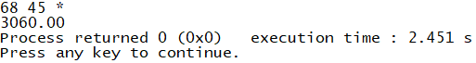

Рис. 7.2.1 Результат работы программы

**Задание №3:**

Напишите программу сравнивающие два целых числа.

**Листинг 7.3(7.3.c)**

/**

Напишите программу сравнивающие два целых числа.

Работа выполнена 16.12.18 студентом группы П2-16 Вологузовым В.В.

*/

#include <stdio.h>

int main() {

int x,y;

scanf("%d %d", &x, &y);

putchar('0'+(x==y));

}

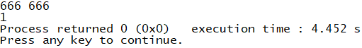

Рис. 7.3.1 Результат работы программы

**Задание №4:**

Написать программу, моделирующую работу лифта, находящегося на первом этаже. Допустим, что каждый заходящий в кабину лифта человек нажимает кнопку с номером этажа. После этого лифт определяет наиболее быстрый порядок транспортирования пассажиров, расставляя соответствующим образом этажи, на которых он должен остановиться.

**Блок-схема:**

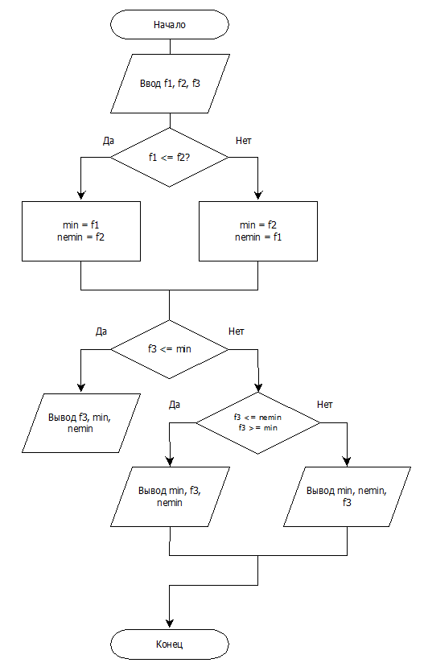

Рис. 7.4.1 Блок-схема к листингу 7.4

**Листинг 7.4(7.4.c)**

/**

Написать программу, моделирующую работу лифта,

находящегося на первом этаже. Допустим, что каждый

заходящий в кабину лифта человек нажимает кнопку с номером этажа.

После этого лифт определяет наиболее быстрый порядок транспортирования пассажиров,

расставляя соответствующим образом этажи, на которых он должен остановиться.

Работа выполнена 16.12.18 студентом группы П2-16 Вологузовым В.В.

*/

#include <stdio.h>

int main(){

int f1, f2, f3, min, nemin;

scanf("%d %d %d", &f1, &f2, &f3);

if (f1 <= f2){

min = f1;

nemin = f2;

}

else {

min = f2;

nemin = f1;

}

if ( f3 <= min)

printf("%d %d %d", f3, min, nemin);

else if (f3 <= nemin && f3 >= min)

printf("%d %d %d", min, f3, nemin);

else printf("%d %d %d", min, nemin, f3);

}

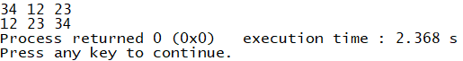

Рис. 7.4.2 Результат работы программы

# **Занятие 8.** **Циклы в С**

**Задание №1:**

Для заданного числа n проверить, является ли оно простым.

**Листинг 8.1(8.1.c)**

/**

Для заданного числа n проверить, является ли оно простым.

Работа выполнена 16.12.18 студентом группы П2-16 Вологузовым В.В.

*/

#include <stdio.h>

int main() {

int n, k = 0;

scanf("%d", &n);

int i;

for ( i = 2; i < n; i++) {

if (n % i == 0) {

k++;

}

}

printf(k == 0 ? "1" : "0");

}

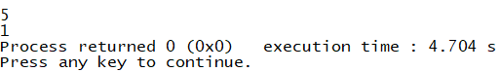

Рис. 8.1.1 Результат работы программы

**Задание №2:**

Факториал.

Для целого числа k(0≤k≤12) посчитать k!.

**Листинг 8.2(8.2.c)**

/**

Факториал.

Для целого числа k(0≤k≤12) посчитать k!.

Работа выполнена 16.12.18 студентом группы П2-16 Вологузовым В.В.

*/

#include <stdio.h>

int main() {

int n;

scanf("%d", &n);

int fac = 1;

while (n)

fac *= n--;

printf("%d", fac);

return 0;

}

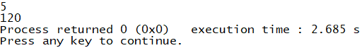

Рис. 8.2.1 Результат работы программы

**Задание №3:**

С клавиатуры вводятся***a*** и ***k***. Возвести число ***a*** в степень ***k***.

**Листинг 8.3(8.3.c)**

/* 15.11.2018 Выполнил студент группы П2-16, Вологузов В.В.

#include <stdio.h>

int main() {

int a = 0, k = 0;

int res = 1;

scanf("%d %d", &a, &k);

while(k > 0){

if (k % 2 == 1){

res = res * a;

}

a = a * a;

k = k / 2;

}

printf("%d\n", res);

}

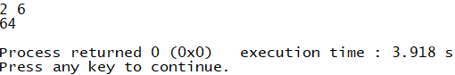

Рис. 8.3.1 Результат работы программы

**Задание №4:**

Напишите программу, которая выводит на экран числа от 1 до 100. При этом вместо чисел, кратных трем, программа должна выводить слово «Fizz», а вместо чисел, кратных пяти — слово «Buzz». Если число кратно и 3, и 5, то программа должна выводить слово «FizzBuzz».

**Блок-схема:**

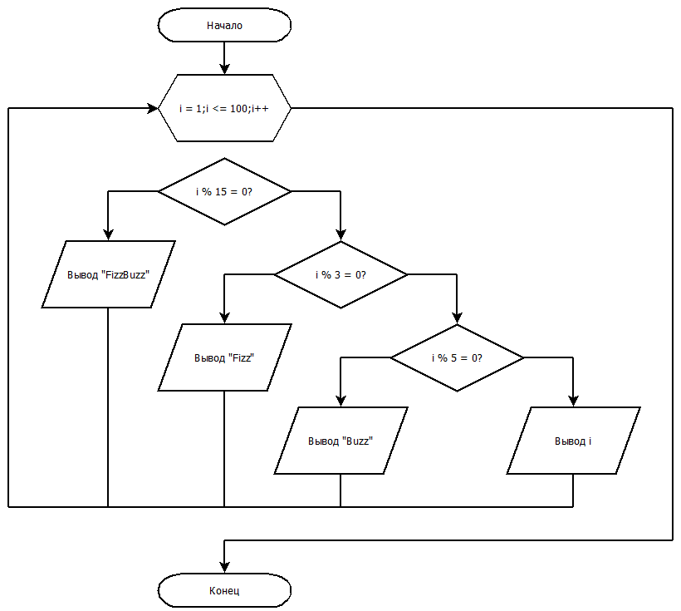Рис. 8.4.1 Блок-схема к листингу 8.4

**Листинг 8.4(8.4.c)**

/**

Напишите программу, которая выводит на экран числа от 1 до 100.

При этом вместо чисел, кратных трем, программа должна выводить слово «Fizz»,

а вместо чисел, кратных пяти — слово «Buzz». Если число кратно и 3, и 5,

то программа должна выводить слово «FizzBuzz».

Работа выполнена 16.12.18 студентом группы П2-16 Вологузовым В.В.

*/

#include <stdio.h>

int main() {

int i;

for (i = 1;i <= 100;i++)

{

if (i % 15 == 0)

printf("FizzBuzz ");

else if (i % 3 == 0)

printf("Fizz ");

else if (i % 5 == 0)

printf("Buzz ");

else printf("%d ", i);

}

}

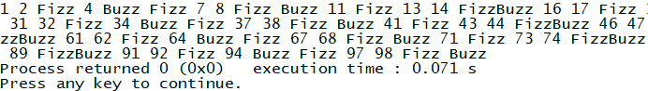

Рис. 8.4.1 Результат работы программы

# **Занятие 9.** **Одномерные массивы в С**

**Задание №1:**

Напишите программу, выводящую на экран все элементы массива, которые меньше последнего элемента и больше первого элемента массива.

**Блок-схема:**

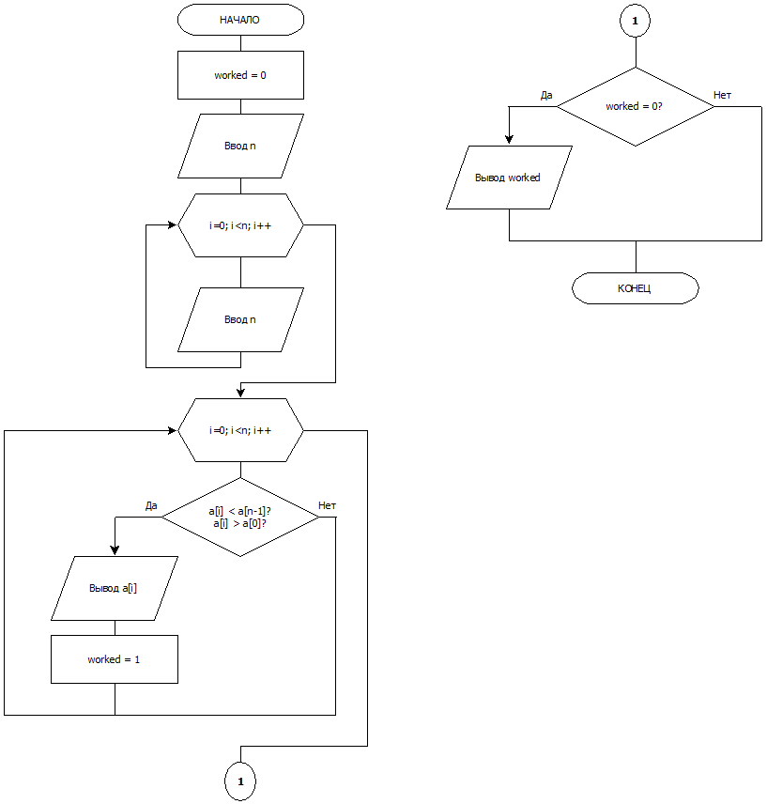

Рис. 9.1.1 Блок-схема к листингу 9.1

**Листинг 9.1(9.1.c)**

/**

Напишите программу, выводящую на экран все элементы массива,

которые меньше последнего элемента и больше первого элемента массива.

Работа выполнена 16.12.18 студентом группы П2-16 Вологузовым В.В.

*/

#include <stdio.h>

int main() {

int n, i;

int worked = 0;

scanf("%d", &n);

int a[n];

for(i = 0; i < n; i++)

scanf("%d", &a[i]);

for(i = 0; i < n; i++)

if(a[i] < a[n - 1] && a[i] > a[0])

{

printf("%d ", a[i]);

worked = 1;

}

if(worked == 0) printf("%d", worked);

return 0;

}

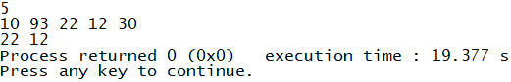

Рис. 9.1.2 Результат работы программы

# **Занятие 10.** **Матрицы в С**

**Задание №1:**

Столбцы

Для заданной матрицы посчитать сумму элементов каждого столбца.

**Блок-схема:**

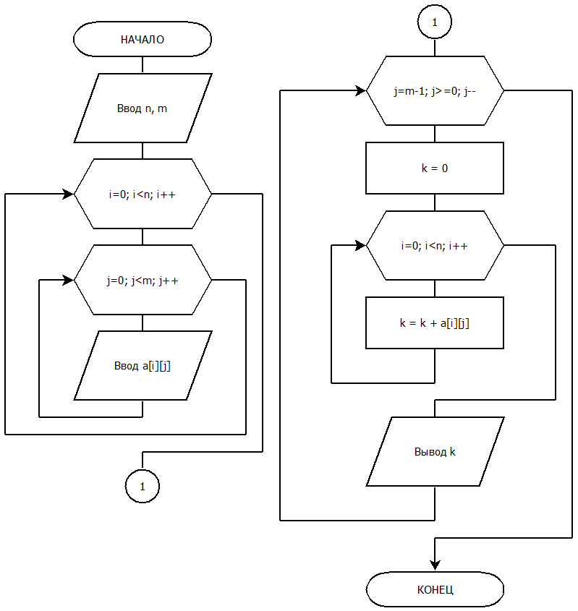

Рис. 10.1.1 Блок-схема к листингу 10.1

**Листинг 10.1(10.1.c)**

/**

Столбцы

Для заданной матрицы посчитать сумму элементов каждого столбца.

Работа выполнена 20.12.18 студентом группы П2-16 Вологузовым В.В.

*/

#include <stdio.h>

int main() {

int a[100][100],i,j,n,m,k;

scanf("%d %d", &n,&m);

for(i=0;i<n; i++)

for(j=0;j<m; j++)

scanf("%d", &a[i][j]);

printf("\n");

for(j=m-1;j>=0; j--)

{ k=0;

for(i=0;i<n; i++)

k=k+a[i][j];

printf("%d ", k);}

}

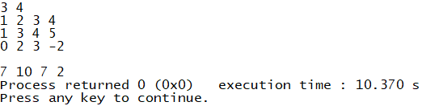

Рис. 10.1.2 Результат работы программы

# **Занятие 11.** **Транспонирование матрицы**

**Задание №1:**

Для заданной матрицы вывести на экран транспонированную матрицу.

**Блок-схема:**

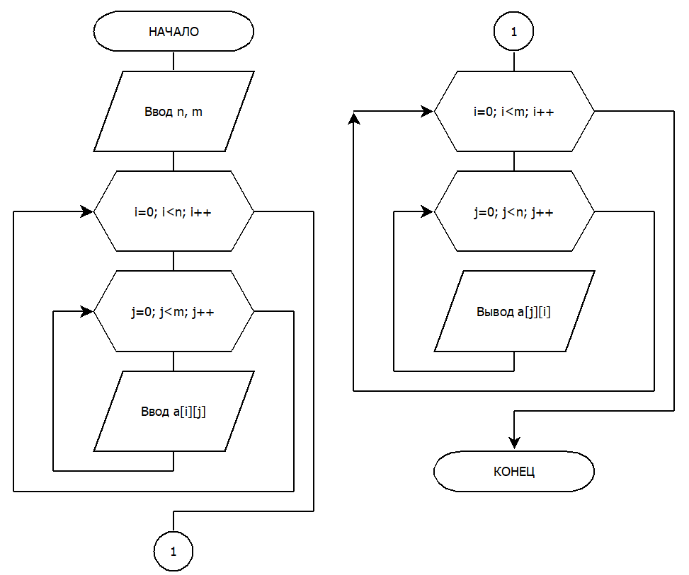

Рис. 11.1.1 Блок-схема к листингу 11.1

**Листинг 11.1(11.1.c)**

/**

Для заданной матрицы вывести на экран транспонированную матрицу.

Работа выполнена 21.12.18 студентом группы П2-16 Дуругяном А.В.

*/

#include <stdio.h>

int main() {

int n, m;

scanf("%d %d", &n, &m);

int a[n][m];

for(int i = 0; i < n; i++)

for(int j = 0; j < m; j++)

scanf("%d", &a[i][j]);

printf("\n");

for(int i = 0; i < m; i++)

{

for(int j = 0; j < n; j++)

printf("%d ", a[j][i]);

printf("\n");

}

return 0;

}

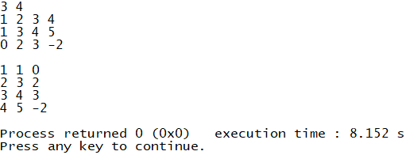

Рис. 11.1.2 Результат работы программы

# **Занятие 12. Создание презентации**

СЛАЙД №1

Тема

СЛАЙД №2

Числа Фибоначчи

СЛАЙД №3

Linux

СЛАЙД №4

Язык Си

СЛАЙД №5

“Спасибо за внимание”

# **Литература и интернет-источники ч.1**

1. Курс «Алгоритмы: теория и практика. Методы».

Автор: Куликов А.С.  
<https://stepik.org/course/217/syllabus>

1. Курс «Основы программирования на Си»

Автор: Кирилл Постнов

<https://stepik.org/course/3078/syllabus>

1. Курс «Основы программирования на языке С++»

Автор: [Computer Science Center (CS центр)](https://stepik.org/users/736914)

<https://stepik.org/course/7/syllabus>

1. Курс «[Основы программирования для Linux](https://stepik.org/course/548)»

Автор: [Computer Science Center (CS центр)](https://stepik.org/users/736914)

<https://stepik.org/course/548/syllabus>

# Дневник УП.01 (2 часть)

|  |  |  |  |  |  |
| --- | --- | --- | --- | --- | --- |
| **№№ пп** | **Наименование разделов, тем, занятий** | **Часы** | **Дата** | **Факт** | **Оценка** |
|  | **Неделя 3. Разработка калькулятора** | **36** |  |  |  |
| 13 | Постановка задачи | 6 | 30.03 |  |  |
| 14 | Разработка спецификаций отдельных компонент | 6 | 01.04 |  |  |
| 15 | Разработка кода программного продукта | 6 | 02.04 |  |  |
| 16 | Отладка программных модулей | 6 | 03.04 |  |  |
| 17 | Тестирование программных модулей.  Оптимизация программного кода модулей | 6 | 04.04 |  |  |
| 18 | Разработка руководства оператора  Создание презентации | 6 | 05.04 |  |  |
|  | **Неделя 4. Разработка графического редактора** | **36** |  |  |  |
| 19 | Постановка задачи | 6 | 06.04 |  |  |
| 20 | Разработка спецификаций отдельных компонент | 6 | 08.04 |  |  |
| 21 | Разработка кода программного продукта | 6 | 09.04 |  |  |
| 22 | Отладка программных модулей | 6 | 10.04 |  |  |
| 23 | Тестирование программных модулей.  Оптимизация программного кода модуля | 6 | 11.04 |  |  |
| 24 | Разработка руководства оператора.  Создание презентации | 6 | 12.04 |  |  |
|  | **Неделя 5.Разработка проекта «Семейный бюджет»** | **36** |  |  |  |
| 25 | Постановка задачи. | 6 | 13.04 |  |  |
| 26 | Добавление основных элементов | 6 | 15.04 |  |  |
| 27 | Настройка подключения к БД | 6 | 16.04 |  |  |
| 28 | Функция выбора конкретной таблицы.  Функция добавления записи | 6 | 17.04 |  |  |
| 29 | Функция удаления записи. | 6 | 18.04 |  |  |
| 30 | Создание SQL-запроса для нахождения определенных расходов | 6 | 19.04 |  |  |
|  | **Неделя 6. Доработка проекта «Семейный бюджет»** | **36** |  |  |  |
| 31 | Вывод результата запроса в XML | 6 | 20.04 |  |  |
| 32 | Вывод результата запроса в Word | 6 | 22.04 |  |  |
| 33 | Вывод результата запроса в Excel | 6 | 23.04 |  |  |
| 34 | Внешний вид программы | 6 | 24.04 |  |  |
| 35 | Подготовка презентации | 6 | 25.04 |  |  |
| 36 | Защита | 6 | 26.04 |  |  |
|  | **Итого за вторую часть практики** | **144** |  |  |  |

# **Занятие 13. Постановка задачи программы “Калькулятор”**

Постановка задачи состоит из двух документов:

1) техническое задание (“путь”)

2) пояснительная записка (“путь”)

1) Краткое содержание документа “Техническое задание”:

В разделе «Введение» указано наименование, краткая характеристика области применения программы (программного изделия).

В разделе «Основания для разработки» указаны документы, на основании которых ведется разработка, наименование и условное обозначение темы разработки.

В разделе «Назначение разработки» указано функциональное и эксплуатационное назначение программы (программного изделия).

Раздел «Требования к программе» содержит следующие подразделы:

* требования к функциональным характеристикам;
* требования к надежности;
* условия эксплуатации;
* требования к составу и параметрам технических средств;
* требования к информационной и программной совместимости;
* специальные требования.

В разделе «Требования к программной документации» указаны предварительный состав программной документации и специальные требования к ней.

В разделе «Технико-экономические показатели» указаны: ориентировочная экономическая эффективность, предполагаемая годовая потребность, экономические преимущества разработки.

В разделе «Стадии и этапы разработки» установлены необходимые стадии разработки, этапы и содержание работ.

В разделе «Порядок контроля и приемки» должны быть указаны виды испытаний и общие требования к приемке работы.

2) Краткое содержание документа “Пояснительная записка”:

В разделе «Введение» указано наименование программы и условное обозначение темы разработки.

В разделе «Назначение и область применения» указано назначение программы и краткая характеристика области применения программы.

В разделе «Технические характеристики» содержатся следующие подразделы:

* постановка задачи на разработку программы, с описанием применяемых математических методов и описанием допущений и ограничений, связанных с выбранным математическим материалом;
* описание алгоритма и функционирования программы с обоснованием выбора схемы алгоритма решения задачи и возможные взаимодействия программы с другими программами;
* описание и обоснование выбора метода организации входных и выходных данных;
* описание и обоснование выбора состава технических и программных средств на основании проведенных расчетов и анализов.

В разделе «Ожидаемые технико-экономические показатели» указаны технико-экономические показатели, обосновывающие выбранного варианта технического решения, а также, ожидаемые оперативные показатели.

В разделе «Источники, использованные при разработке» указан перечень научно-технических публикаций, нормативно-технических документов и других научно-технических материалов, на которые есть ссылки в основном тексте.

# **Занятие 14. Разработка отдельных спецификаций компонент программы “Калькулятор”**

1) Внешний вид программы “Калькулятор”

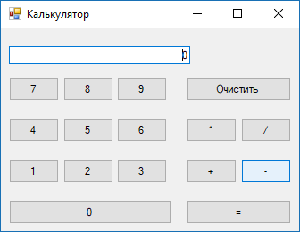

Рис 12. Внешний вид программы “Калькулятор”

2) Интерфейс

В верхней части:

* Поле ввода/вывода;

В нижней части:

* Кнопки с цифрами от “0” до “9”;
* Кнопка полной очистки – “Очистить”;
* Кнопка деления – “ / ”;
* Кнопка вычитания – “ - ”;
* Кнопка сложения – “ + ”;
* Кнопка умножения – “ * ”;
* Кнопка равенства – “ = ”;

# **Занятие 15. Разработка кода программного продукта программы “Калькулятор”**

**Листинг (Калькулятор.sln/Form1.cs)**

/*

Программа "Калькулятор"

Работа выполнена студентами группы П2-16 Корзухин А.И. и Дуругяном А.В.

*/

using System;

using System.Windows.Forms;

namespace Калькулятор

{

public partial class Form1 : Form

{

// Объявление внешних переменных

String Znak = String.Empty; // - знак арифметической операции:

// Признак того, что пользователь вводит новое число:

Boolean Начало_Ввода = true;

// Первое и второе числа, вводимые пользователем:

Double Число1, Число2;

public Form1()

{

InitializeComponent();

}

private void Form1_Load(object sender, EventArgs e)

{

this.Text = "Калькулятор";

button1.Text = "1"; button2.Text = "2"; button3.Text = "3";

button4.Text = "4"; button5.Text = "5"; button6.Text = "6";

button7.Text = "7"; button8.Text = "8"; button9.Text = "9";

button10.Text = "0"; button11.Text = "="; button12.Text = "+";

button13.Text = "-"; button14.Text = "*"; button15.Text = "/";

button16.Text = "Очистить";

textBox1.Text = "0";

textBox1.TextAlign = HorizontalAlignment.Right;

this.button1.Click += new System.EventHandler(this.ЦИФРА);

this.button2.Click += new System.EventHandler(this.ЦИФРА);

this.button3.Click += new System.EventHandler(this.ЦИФРА);

this.button4.Click += new System.EventHandler(this.ЦИФРА);

this.button5.Click += new System.EventHandler(this.ЦИФРА);

this.button6.Click += new System.EventHandler(this.ЦИФРА);

this.button7.Click += new System.EventHandler(this.ЦИФРА);

this.button8.Click += new System.EventHandler(this.ЦИФРА);

this.button9.Click += new System.EventHandler(this.ЦИФРА);

this.button10.Click += new System.EventHandler(this.ЦИФРА);

this.button12.Click += new System.EventHandler(this.ОПЕРАЦИЯ);

this.button13.Click += new System.EventHandler(this.ОПЕРАЦИЯ);

this.button14.Click += new System.EventHandler(this.ОПЕРАЦИЯ);

this.button15.Click += new System.EventHandler(this.ОПЕРАЦИЯ);

this.button11.Click += new System.EventHandler(this.РАВНО);

this.button16.Click += new System.EventHandler(this.ОЧИСТИТЬ);

}

private void ЦИФРА(object sender, EventArgs e)

{

// Обработка события нажатия кнопки-цифры.

Button Кнопка = (Button)sender;

String Digit = Кнопка.Text;

if (Начало_Ввода == true)

{

textBox1.Text = Digit;

Начало_Ввода = false; return;

}

if (Начало_Ввода == false)

textBox1.Text = textBox1.Text + Digit;

}

private void ОПЕРАЦИЯ(object sender, EventArgs e)

{

// Обработка события нажатия кнопки арифметической операции:

Число1 = Double.Parse(textBox1.Text);

Button Кнопка = (Button)sender;

Znak = Кнопка.Text;

Начало_Ввода = true;

}

private void РАВНО(object sender, EventArgs e)

{

// Обработка события нажатия клавиши "равно"

double Результат = 0;

Число2 = Double.Parse(textBox1.Text);

if (Znak == "+") Результат = Число1 + Число2;

if (Znak == "-") Результат = Число1 - Число2;

if (Znak == "*") Результат = Число1 * Число2;

if (Znak == "/") Результат = Число1 / Число2;

Znak = null;

// Отображение результата в текстовом поле:

textBox1.Text = Результат.ToString();

Число1 = Результат; Начало_Ввода = true;

}

private void ОЧИСТИТЬ(object sender, EventArgs e)

{

// Обработка события нажатия клавиши "Очистить"

textBox1.Text = "0"; Znak = null; Начало_Ввода = true;

}

}

}

# **Занятие 16. Отладка программных модулей программы “Калькулятор”**

**Листинг (Калькулятор.sln/Form1.cs)**

/*

Программа "Калькулятор"

Работа выполнена студентами группы П2-16 Корзухин А.И. и Дуругяном А.В.

*/

using System;

using System.Windows.Forms;

namespace Калькулятор

{

public partial class Form1 : Form

{

// Объявление внешних переменных

String Znak = String.Empty; // - знак арифметической операции:

// Признак того, что пользователь вводит новое число:

Boolean Начало_Ввода = true;

// Первое и второе числа, вводимые пользователем:

Double Число1, Число2;

public Form1()

{

InitializeComponent();

}

private void Form1_Load(object sender, EventArgs e)

{

this.Text = "Калькулятор";

button1.Text = "1"; button2.Text = "2"; button3.Text = "3";

button4.Text = "4"; button5.Text = "5"; button6.Text = "6";

button7.Text = "7"; button8.Text = "8"; button9.Text = "9";

button10.Text = "0"; button11.Text = "="; button12.Text = "+";

button13.Text = "-"; button14.Text = "*"; button15.Text = "/";

button16.Text = "Очистить";

textBox1.Text = "0";

textBox1.TextAlign = HorizontalAlignment.Right;

this.button1.Click += new System.EventHandler(this.ЦИФРА);

this.button2.Click += new System.EventHandler(this.ЦИФРА);

this.button3.Click += new System.EventHandler(this.ЦИФРА);

this.button4.Click += new System.EventHandler(this.ЦИФРА);

this.button5.Click += new System.EventHandler(this.ЦИФРА);

this.button6.Click += new System.EventHandler(this.ЦИФРА);

this.button7.Click += new System.EventHandler(this.ЦИФРА);

this.button8.Click += new System.EventHandler(this.ЦИФРА);

this.button9.Click += new System.EventHandler(this.ЦИФРА);

this.button10.Click += new System.EventHandler(this.ЦИФРА);

this.button12.Click += new System.EventHandler(this.ОПЕРАЦИЯ);

this.button13.Click += new System.EventHandler(this.ОПЕРАЦИЯ);

this.button14.Click += new System.EventHandler(this.ОПЕРАЦИЯ);

this.button15.Click += new System.EventHandler(this.ОПЕРАЦИЯ);

this.button11.Click += new System.EventHandler(this.РАВНО);

this.button16.Click += new System.EventHandler(this.ОЧИСТИТЬ);

}

private void ЦИФРА(object sender, EventArgs e)

{

// Обработка события нажатия кнопки-цифры.

Button Кнопка = (Button)sender;

String Digit = Кнопка.Text;

if (Начало_Ввода == true)

{

textBox1.Text = Digit;

Начало_Ввода = false; return;

}

if (Начало_Ввода == false)

textBox1.Text = textBox1.Text + Digit;

}

private void ОПЕРАЦИЯ(object sender, EventArgs e)

{

// Обработка события нажатия кнопки арифметической операции:

Число1 = Double.Parse(textBox1.Text);

Button Кнопка = (Button)sender;

Znak = Кнопка.Text;

Начало_Ввода = true;

}

private void РАВНО(object sender, EventArgs e)

{

// Обработка события нажатия клавиши "равно"

double Результат = 0;

Число2 = Double.Parse(textBox1.Text);

if (Znak == "+") Результат = Число1 + Число2;

if (Znak == "-") Результат = Число1 - Число2;

if (Znak == "*") Результат = Число1 * Число2;

if (Znak == "/") Результат = Число1 / Число2;

Znak = null;

// Отображение результата в текстовом поле:

textBox1.Text = Результат.ToString();

Число1 = Результат; Начало_Ввода = true;

}

private void ОЧИСТИТЬ(object sender, EventArgs e)

{

// Обработка события нажатия клавиши "Очистить"

textBox1.Text = "0"; Znak = null; Начало_Ввода = true;

}

}

}

# **Занятие 17. Тестирование программных модулей. Оптимизация программного кода модуля программы “Калькулятор”**

**Листинг (Калькулятор.sln/Form1.cs)**

/*

Программа "Калькулятор"

Работа выполнена студентами группы П2-16 Корзухин А.И. и Дуругяном А.В.

*/

using System;

using System.Windows.Forms;

namespace Калькулятор

{

public partial class Form1 : Form

{

// Объявление внешних переменных

String Znak = String.Empty; // - знак арифметической операции:

// Признак того, что пользователь вводит новое число:

Boolean Начало_Ввода = true;

// Первое и второе числа, вводимые пользователем:

Double Число1, Число2;

public Form1()

{

InitializeComponent();

}

private void Form1_Load(object sender, EventArgs e)

{

this.Text = "Калькулятор";

button1.Text = "1"; button2.Text = "2"; button3.Text = "3";

button4.Text = "4"; button5.Text = "5"; button6.Text = "6";

button7.Text = "7"; button8.Text = "8"; button9.Text = "9";

button10.Text = "0"; button11.Text = "="; button12.Text = "+";

button13.Text = "-"; button14.Text = "*"; button15.Text = "/";

button16.Text = "Очистить";

textBox1.Text = "0";

textBox1.TextAlign = HorizontalAlignment.Right;

this.button1.Click += new System.EventHandler(this.ЦИФРА);

this.button2.Click += new System.EventHandler(this.ЦИФРА);

this.button3.Click += new System.EventHandler(this.ЦИФРА);

this.button4.Click += new System.EventHandler(this.ЦИФРА);

this.button5.Click += new System.EventHandler(this.ЦИФРА);

this.button6.Click += new System.EventHandler(this.ЦИФРА);

this.button7.Click += new System.EventHandler(this.ЦИФРА);

this.button8.Click += new System.EventHandler(this.ЦИФРА);

this.button9.Click += new System.EventHandler(this.ЦИФРА);

this.button10.Click += new System.EventHandler(this.ЦИФРА);

this.button12.Click += new System.EventHandler(this.ОПЕРАЦИЯ);

this.button13.Click += new System.EventHandler(this.ОПЕРАЦИЯ);

this.button14.Click += new System.EventHandler(this.ОПЕРАЦИЯ);

this.button15.Click += new System.EventHandler(this.ОПЕРАЦИЯ);

this.button11.Click += new System.EventHandler(this.РАВНО);

this.button16.Click += new System.EventHandler(this.ОЧИСТИТЬ);

}

private void ЦИФРА(object sender, EventArgs e)

{

// Обработка события нажатия кнопки-цифры.

Button Кнопка = (Button)sender;

String Digit = Кнопка.Text;

if (Начало_Ввода == true)

{

textBox1.Text = Digit;

Начало_Ввода = false; return;

}

if (Начало_Ввода == false)

textBox1.Text = textBox1.Text + Digit;

}

private void ОПЕРАЦИЯ(object sender, EventArgs e)

{

// Обработка события нажатия кнопки арифметической операции:

Число1 = Double.Parse(textBox1.Text);

Button Кнопка = (Button)sender;

Znak = Кнопка.Text;

Начало_Ввода = true;

}

private void РАВНО(object sender, EventArgs e)

{

// Обработка события нажатия клавиши "равно"

double Результат = 0;

Число2 = Double.Parse(textBox1.Text);

if (Znak == "+") Результат = Число1 + Число2;

if (Znak == "-") Результат = Число1 - Число2;

if (Znak == "*") Результат = Число1 * Число2;

if (Znak == "/") Результат = Число1 / Число2;

Znak = null;

// Отображение результата в текстовом поле:

textBox1.Text = Результат.ToString();

Число1 = Результат; Начало_Ввода = true;

}

private void ОЧИСТИТЬ(object sender, EventArgs e)

{

// Обработка события нажатия клавиши "Очистить"

textBox1.Text = "0"; Znak = null; Начало_Ввода = true;

}

}

}

# **Занятие 18. Разработка руководства программы “Калькулятор”. Создание презентации**

**Руководство оператора(краткое)**

Функциональное назначение программы – выполнение простейших математических расчетов.

Программа “Калькулятор” имеет следующие функции:

1. функция сложения
2. функция вычитания
3. функция умножения
4. функция деления
5. функция очистки
6. функция равенства

Полное руководство оператора находится на прикрепленном к отчету диске.

**Создание презентации**

СЛАЙД №1

Содержит наименование программы и ее авторов.

СЛАЙД №2

Демонстрирует внешний вид программы

СЛАЙД №3

Показывает функционал программы (часть 1)

СЛАЙД №4

Показывает функционал программы (часть 2)

СЛАЙД №5

Показывает функционал программы (часть 3)

СЛАЙД №6

Показывает функционал программы (часть 4)

СЛАЙД №7

Показывает функционал программы (часть 5)

СЛАЙД №8

Показывает функционал программы (часть 6)

СЛАЙД №9

“Спасибо за внимание”

# **Занятие 19. Постановка задачи “Графический редактор”**

Постановка задачи состоит из двух документов:

1) техническое задание (“путь”)

2) пояснительная записка (“путь”)

1) Краткое содержание документа “Техническое задание”:

В разделе «Введение» указано наименование, краткая характеристика области применения программы (программного изделия).

В разделе «Основания для разработки» указаны документы, на основании которых ведется разработка, наименование и условное обозначение темы разработки.

В разделе «Назначение разработки» указано функциональное и эксплуатационное назначение программы (программного изделия).

Раздел «Требования к программе» содержит следующие подразделы:

* требования к функциональным характеристикам;
* требования к надежности;
* условия эксплуатации;
* требования к составу и параметрам технических средств;
* требования к информационной и программной совместимости;
* специальные требования.

В разделе «Требования к программной документации» указаны предварительный состав программной документации и специальные требования к ней.

В разделе «Технико-экономические показатели» указаны: ориентировочная экономическая эффективность, предполагаемая годовая потребность, экономические преимущества разработки.

В разделе «Стадии и этапы разработки» установлены необходимые стадии разработки, этапы и содержание работ.

В разделе «Порядок контроля и приемки» должны быть указаны виды испытаний и общие требования к приемке работы.

2) Краткое содержание документа “Пояснительная записка”:

В разделе «Введение» указано наименование программы и условное обозначение темы разработки.

В разделе «Назначение и область применения» указано назначение программы и краткая характеристика области применения программы.

В разделе «Технические характеристики» содержатся следующие подразделы:

* постановка задачи на разработку программы, с описанием применяемых математических методов и описанием допущений и ограничений, связанных с выбранным математическим материалом;
* описание алгоритма и функционирования программы с обоснованием выбора схемы алгоритма решения задачи и возможные взаимодействия программы с другими программами;
* описание и обоснование выбора метода организации входных и выходных данных;
* описание и обоснование выбора состава технических и программных средств на основании проведенных расчетов и анализов.

В разделе «Ожидаемые технико-экономические показатели» указаны технико-экономические показатели, обосновывающие выбранного варианта технического решения, а также, ожидаемые оперативные показатели.

В разделе «Источники, использованные при разработке» указан перечень научно-технических публикаций, нормативно-технических документов и других научно-технических материалов, на которые есть ссылки в основном тексте.

# **Занятие 20. Разработка спецификаций отдельных компонент программы “Графический редактор”**

Внешний вид программы “Графический редактор”

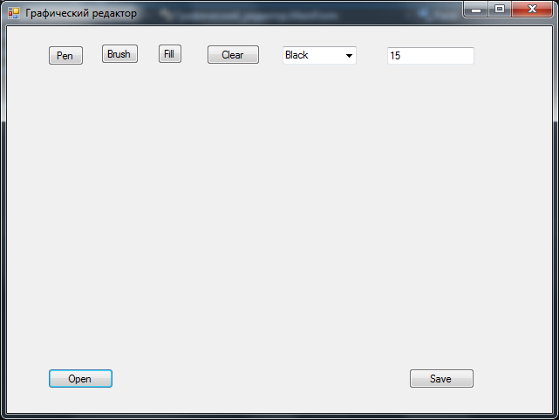

Рис 13. Внешний вид программы “Графический редактор”

ИНТЕРФЕЙС

1) Ручка (Pen):

Позволяет писать в стиле каллиграфической ручки;

2) Кисть (Brush):

Позволяет рисовать в стиле кисти;

3) Заливка (Fill):

Заполняет холст выбранным цветом;

4) Очистка (Clear):

Производит полную очистку холста;

5) Цвет кисти(comboBox):

Позволяет выбрать цвет кисти;

6) Размер кисти(textBox):

Задает размер кисти;

7) Кнопка “Открыть” (Open):

Служит для открытия файл;

8) Кнопка “Сохранить” (Save):

Дает возможность сохранить рисунок;

9) Холст (pictureBox):

Поле для рисования;

# **Занятие 21. Разработка кода программного продукта программы “Графический редактор”**

**Листинг (Графический редактор.sln/Form1.cs)**

/*

Программа "Графический редактор"

Работа выполнена студентами группы П2-16 Корзухин А.И. и Дуругяном А.В.

*/

using System;

using System.Drawing;

using System.Windows.Forms;

namespace Графический_редактор

{

public partial class MainForm : Form

{

string fileName = "";

string w;

bool Paint;

bool Span;

bool flag = false;

public MainForm()

{

InitializeComponent();

}

private void button2_Click(object sender, EventArgs e)

{

if (openFileDialog1.ShowDialog() == DialogResult.Cancel)

return;

Canvas.Image = Image.FromFile(openFileDialog1.FileName);

fileName = openFileDialog1.SafeFileName;

}

private void button3_Click(object sender, EventArgs e)

{

Rectangle rec = Canvas.RectangleToScreen(Canvas.ClientRectangle);

Bitmap bitmap = new Bitmap(Canvas.ClientSize.Width, Canvas.ClientSize.Height);

Graphics g = Graphics.FromImage(bitmap);

g.CopyFromScreen(rec.Location, new Point(0, 0), rec.Size);

saveFileDialog1.FileName = fileName;

if (saveFileDialog1.ShowDialog() == DialogResult.OK)

{

bitmap.Save(saveFileDialog1.FileName);

}

}

private void Form1_Load(object sender, EventArgs e)

{

Paint = false;

Span = false;

saveFileDialog1.Filter = " Рисунок (*.jpg)|*.txt|All files (*.*)|*.*";

foreach (String Color in Enum.GetNames (typeof(KnownColor)))

if (Color != "Transparent") ColorBox.Items.Add(Color);

ColorBox.Text = "Black";

SizeBox.Text = "15";

}

private void button4_Click(object sender, EventArgs e)

{

w = PenButton.Text;

Span = true;

}

private void button5_Click(object sender, EventArgs e)

{

w = BrushButton.Text;

Span = true;

}

private void button6_Click(object sender, EventArgs e)

{

w = FillButton.Text;

Span = true;

}

private void button7_Click(object sender, EventArgs e)

{

var Teby = Canvas.CreateGraphics();

Teby.Clear(this.BackColor);

}

private void pictureBox1_MouseDown(object sender, MouseEventArgs e)

{

Paint = true;

if (Paint == true && Span == true && w == "Fill")

{

var color = Color.FromName(ColorBox.Text);

Canvas.BackColor = color;

}

}

private void pictureBox1_MouseMove(object sender, MouseEventArgs e)

{

if (Paint==true && Span==true && w=="Pen")

{

Graphics g = Canvas.CreateGraphics();

var d = new Pen(Color.FromName(ColorBox.Text), int.Parse(SizeBox.Text));

g.DrawLine(d, e.X, e.Y, e.X+ 1, e.Y+1);

}

else if(Paint == true && Span == true && w == "Brush")

{

Graphics g = Canvas.CreateGraphics();

SolidBrush shadowBrush = new SolidBrush(Color.FromName(ColorBox.Text));

g.FillEllipse(shadowBrush, e.X, e.Y, int.Parse(SizeBox.Text), int.Parse(SizeBox.Text));

}

}

private void pictureBox1_MouseUp(object sender, MouseEventArgs e)

{

Paint = false;

}

}

}

# **Занятие 22. Отладка программных модулей программы “Графический редактор”**

**Листинг (Графический редактор.sln/Form1.cs)**

/*

Программа "Графический редактор"

Работа выполнена студентами группы П2-16 Корзухин А.И. и Дуругяном А.В.

*/

using System;

using System.Drawing;

using System.Windows.Forms;

namespace Графический_редактор

{

public partial class MainForm : Form

{

string fileName = "";

string w;

bool Paint;

bool Span;

bool flag = false;

public MainForm()

{

InitializeComponent();

}

private void button2_Click(object sender, EventArgs e)

{

if (openFileDialog1.ShowDialog() == DialogResult.Cancel)

return;

Canvas.Image = Image.FromFile(openFileDialog1.FileName);

fileName = openFileDialog1.SafeFileName;

}

private void button3_Click(object sender, EventArgs e)

{

Rectangle rec = Canvas.RectangleToScreen(Canvas.ClientRectangle);

Bitmap bitmap = new Bitmap(Canvas.ClientSize.Width, Canvas.ClientSize.Height);

Graphics g = Graphics.FromImage(bitmap);

g.CopyFromScreen(rec.Location, new Point(0, 0), rec.Size);

saveFileDialog1.FileName = fileName;

if (saveFileDialog1.ShowDialog() == DialogResult.OK)

{

bitmap.Save(saveFileDialog1.FileName);

}

}

private void Form1_Load(object sender, EventArgs e)

{

Paint = false;

Span = false;

saveFileDialog1.Filter = " Рисунок (*.jpg)|*.txt|All files (*.*)|*.*";

foreach (String Color in Enum.GetNames (typeof(KnownColor)))

if (Color != "Transparent") ColorBox.Items.Add(Color);

ColorBox.Text = "Black";

SizeBox.Text = "15";

}

private void button4_Click(object sender, EventArgs e)

{

w = PenButton.Text;

Span = true;

}

private void button5_Click(object sender, EventArgs e)

{

w = BrushButton.Text;

Span = true;

}

private void button6_Click(object sender, EventArgs e)

{

w = FillButton.Text;

Span = true;

}

private void button7_Click(object sender, EventArgs e)

{

var Teby = Canvas.CreateGraphics();

Teby.Clear(this.BackColor);

}

private void pictureBox1_MouseDown(object sender, MouseEventArgs e)

{

Paint = true;

if (Paint == true && Span == true && w == "Fill")

{

var color = Color.FromName(ColorBox.Text);

Canvas.BackColor = color;

}

}

private void pictureBox1_MouseMove(object sender, MouseEventArgs e)

{

if (Paint==true && Span==true && w=="Pen")

{

Graphics g = Canvas.CreateGraphics();

var d = new Pen(Color.FromName(ColorBox.Text), int.Parse(SizeBox.Text));

g.DrawLine(d, e.X, e.Y, e.X+ 1, e.Y+1);

}

else if(Paint == true && Span == true && w == "Brush")

{

Graphics g = Canvas.CreateGraphics();

SolidBrush shadowBrush = new SolidBrush(Color.FromName(ColorBox.Text));

g.FillEllipse(shadowBrush, e.X, e.Y, int.Parse(SizeBox.Text), int.Parse(SizeBox.Text));

}

}

private void pictureBox1_MouseUp(object sender, MouseEventArgs e)

{

Paint = false;

}

}

}

# **Занятие 23. Тестирование программных модулей, оптимизация программного кода модуля программы “Графический редактор”**

**Листинг (Графический редактор.sln/Form1.cs)**

/*

Программа "Графический редактор"

Работа выполнена студентами группы П2-16 Корзухин А.И. и Дуругяном А.В.

*/

using System;

using System.Drawing;

using System.Windows.Forms;

namespace Графический_редактор

{

public partial class MainForm : Form

{

string fileName = "";

string w;

bool Paint;

bool Span;

bool flag = false;

public MainForm()

{

InitializeComponent();

}

private void button2_Click(object sender, EventArgs e)

{

if (openFileDialog1.ShowDialog() == DialogResult.Cancel)

return;

Canvas.Image = Image.FromFile(openFileDialog1.FileName);

fileName = openFileDialog1.SafeFileName;

}

private void button3_Click(object sender, EventArgs e)

{

Rectangle rec = Canvas.RectangleToScreen(Canvas.ClientRectangle);

Bitmap bitmap = new Bitmap(Canvas.ClientSize.Width, Canvas.ClientSize.Height);

Graphics g = Graphics.FromImage(bitmap);

g.CopyFromScreen(rec.Location, new Point(0, 0), rec.Size);

saveFileDialog1.FileName = fileName;

if (saveFileDialog1.ShowDialog() == DialogResult.OK)

{

bitmap.Save(saveFileDialog1.FileName);

}

}

private void Form1_Load(object sender, EventArgs e)

{

Paint = false;

Span = false;

saveFileDialog1.Filter = " Рисунок (*.jpg)|*.txt|All files (*.*)|*.*";

foreach (String Color in Enum.GetNames (typeof(KnownColor)))

if (Color != "Transparent") ColorBox.Items.Add(Color);

ColorBox.Text = "Black";

SizeBox.Text = "15";

}

private void button4_Click(object sender, EventArgs e)

{

w = PenButton.Text;

Span = true;

}

private void button5_Click(object sender, EventArgs e)

{

w = BrushButton.Text;

Span = true;

}

private void button6_Click(object sender, EventArgs e)

{

w = FillButton.Text;

Span = true;

}

private void button7_Click(object sender, EventArgs e)

{

var Teby = Canvas.CreateGraphics();

Teby.Clear(this.BackColor);

}

private void pictureBox1_MouseDown(object sender, MouseEventArgs e)

{

Paint = true;

if (Paint == true && Span == true && w == "Fill")

{

var color = Color.FromName(ColorBox.Text);

Canvas.BackColor = color;

}

}

private void pictureBox1_MouseMove(object sender, MouseEventArgs e)

{

if (Paint==true && Span==true && w=="Pen")

{

Graphics g = Canvas.CreateGraphics();

var d = new Pen(Color.FromName(ColorBox.Text), int.Parse(SizeBox.Text));

g.DrawLine(d, e.X, e.Y, e.X+ 1, e.Y+1);

}

else if(Paint == true && Span == true && w == "Brush")

{

Graphics g = Canvas.CreateGraphics();

SolidBrush shadowBrush = new SolidBrush(Color.FromName(ColorBox.Text));

g.FillEllipse(shadowBrush, e.X, e.Y, int.Parse(SizeBox.Text), int.Parse(SizeBox.Text));

}

}

private void pictureBox1_MouseUp(object sender, MouseEventArgs e)

{

Paint = false;

}

}

}

# **Занятие 24. Разработка руководства оператора программы “Графический редактор”. Создание презентации**

**Руководство оператора(краткое)**

Функциональным назначением программы являетсясоздание, просматривание, обрабатывание и редактирование цифровых изображения

Программа “Графический редактор” имеет следующие функции:

1. функция открытия файла
2. функция сохранения файла
3. функция работы с кистью
4. функция работы с ручкой
5. функция работы с заливкой
6. функция очистки

Полное руководство оператора находится на прикрепленном к отчету диске.

**Создание презентации**

СЛАЙД №1

Содержит наименование программы и ее авторов.

СЛАЙД №2

Демонстрирует внешний вид программы

СЛАЙД №3

Показывает функционал программы (часть 1)

СЛАЙД №4

Показывает функционал программы (часть 2)

СЛАЙД №5

“Спасибо за внимание”

# **Занятие 25. Постановка задачи проекта “Семейный бюджет”**

Семейный бюджет — это план доходов и расходов семьи на определенный промежуток времени. В нем сочетаются как фактические данные за прошедшие периоды, так и запланированные суммы доходов и расходов. Он позволяет семье контролировать движение денежных средств.

Программа “Семейный бюджет” служит для подсчета доходов и расходов семьи за месяц.

# **Занятие 26. Добавление основных элементов в проект “Семейный бюджет”**

Добавление основных элементов на форму Windows Forms

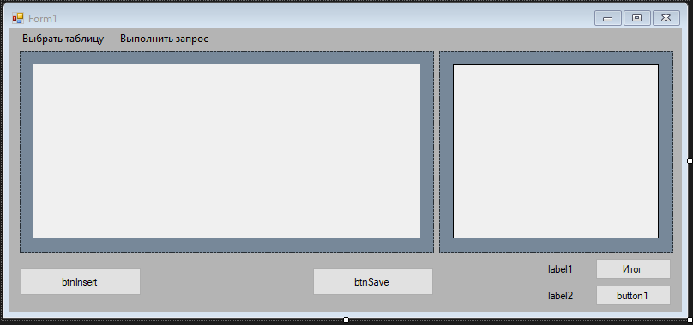

Рис. 14 Основные элементы программы “Семейный бюджет”

# **Занятие 27. Настройка подключения к базе данных в проекте “Семейный бюджет”**

**Листинг (DBComplexProgramm.sln/Form1.cs)**

// Фрагмент кода программы “Семейный бюджет”, отвечающий за подключение к БД

using System;

using System.Data;

using System.Data.OleDb;

using System.Windows.Forms;

namespace DBComplexProgramm

{

public partial class Form1 : Form

{

// Объявляем глобальные переменные

DataSet наборДанных;

OleDbDataAdapter адаптер;

OleDbConnection подключение;

OleDbCommand команда;

public Form1()

{

InitializeComponent();

}

private void Form1_Load(object sender, EventArgs e)

{

string путь = System.IO.Path.Combine(System.Windows.Forms.Application.StartupPath, "Семейный бюджет2.mdb");

// Создаём подключение

подключение = new OleDbConnection(

"Provider=Microsoft.ACE.OLEDB.12.0;" +

"Data Source=" + путь);

наборДанных = new DataSet();

команда = new OleDbCommand();

if (подключение.State == ConnectionState.Closed)

подключение.Open();

наборДанныхДоходы = new DataSet();

наборДанныхРасходы = new DataSet();

адаптерДоходы = new OleDbDataAdapter(

"Select * From [Доходы]", подключение);

адаптерДоходы.Fill(наборДанныхДоходы, "Доходы");

dataGridViewДоходы.DataSource = наборДанныхДоходы;

dataGridViewДоходы.DataMember = "Доходы";

адаптерРасходы = new OleDbDataAdapter(

"Select * From [Расходы]", подключение);

адаптерРасходы.Fill(наборДанныхРасходы, "Расходы");

dataGridViewРасходы.DataSource = наборДанныхРасходы;

dataGridViewРасходы.DataMember = "Расходы";

подключение.Close();

}

# **Занятие 28. Функция выбора конкретной таблицы, функция добавления записи в проекте “Семейный бюджет”**

**Листинг (DBComplexProgramm.sln/Form1.cs)**

// Фрагмент кода программы “Семейный бюджет”

// Загрузка выбранной таблицы

private void ЗагрузитьТаблицу(object sender, EventArgs e)

{

// Получаем название таблицы

назвТабл = Convert.ToString(((ToolStripMenuItem)sender).Text);

подключение.Open();

// Передаём данные в адаптер

адаптер = new OleDbDataAdapter(

"Select * From [" + назвТабл + "]", подключение);

ОбновитьТаблицу();

подключение.Close();

}

// Добавление новой записи

private void btnInsert_Click(object sender, EventArgs e)

{

//if (подключение.State == ConnectionState.Closed)

//return;

подключение.Open();

// Добавление записи в соответствии с выбранной таблицей

string rec1 = (dataGridView1.Rows.Count - 1).ToString();

string rec2 = dataGridView1.Rows[dataGridView1.Rows.Count - 2].Cells[1].Value.ToString();

string rec3 = dataGridView1.Rows[dataGridView1.Rows.Count - 2].Cells[2].Value.ToString();

# **Занятие 29. Функция удаления записи в проекте “Семейный бюджет”**

**Листинг (DBComplexProgramm.sln/Form1.cs)**

// Фрагмент кода программы “Семейный бюджет”

// Удаление выбранной записи

private void dataGridView1_RowsRemoved(object sender, DataGridViewRowsRemovedEventArgs e)

{

if (dataGridView1.RowCount == 0)

return;

MessageBox.Show("Delete");

if (подключение.State == ConnectionState.Closed)

подключение.Open();

// Текст комманды и её выполнение

команда.CommandText = "Delete * From [" + назвТабл + "] " +

"Where [Номер] = " + curRecord;

команда.Connection = подключение;

команда.ExecuteNonQuery();

// Обновляем dataGrid

dataGridView1.DataSource = наборДанных;

подключение.Close();

}

# **Занятие 30. Создание SQL-запроса в проекте “Семейный бюджет”**

**Листинг (DBComplexProgramm.sln/Form1.cs)**

// Фрагмент кода программы “Семейный бюджет”

// SQL-запрос

private void выполнитьЗапросToolStripMenuItem_Click(object sender, EventArgs e)

{

dataGridView2.Visible = true;

saveWord.Visible = true;

panel2.Visible = true;

saveExcel.Visible = true;

labelWord.Visible = true;

labelExcel.Visible = true;

int a1 = 0;

a1++;

MessageBox.Show("" + (char)a1 + "");

подключение.Open();

var командаЗапрос = new OleDbCommand(

"Select * From [Расходы] Where [Цена] > 0", подключение);

var адаптерЗапрос = new OleDbDataAdapter(командаЗапрос);

var наборДанныхЗапрос = new DataSet();

адаптерЗапрос.Fill(наборДанныхЗапрос, "Сделки");

dataGridView2.DataSource = наборДанныхЗапрос;

dataGridView2.DataMember = "Сделки";

подключение.Close();

}

# **Занятие 31. Вывод результата запроса в XML**

**Листинг (DBComplexProgramm.sln/Form1.cs)**

// Фрагмент кода программы “Семейный бюджет”

//Вывод в XML

private void выполнитьЗапросToolStripMenuItem_Click(object sender, EventArgs e)

{

int a1 = 0;

a1++;

MessageBox.Show("" + (char)a1 + "");

подключение.Open();

var командаЗапрос = new OleDbCommand(

"Select * From [Расходы] Where [Цена] > 0", подключение);

var адаптерЗапрос = new OleDbDataAdapter(командаЗапрос);

var наборДанныхЗапрос = new DataSet();

адаптерЗапрос.Fill(наборДанныхЗапрос, "Сделки");

dataGridView2.DataSource = наборДанныхЗапрос;

dataGridView2.DataMember = "Сделки";

try {

string fileName = @"G:\data.xml";

наборДанных = (DataSet)dataGridView1.DataSource;

наборДанных.WriteXml(fileName);

}

catch {

MessageBox.Show("Файл уже существует");

};

подключение.Close();

}

# **Занятие 32. Вывод результата запроса в Word**

**Листинг (DBComplexProgramm.sln/Form1.cs)**

// Фрагмент кода программы “Семейный бюджет”

//Вывод в Word

private void saveWord_Click(object sender, EventArgs e)

{

string rec1 = (dataGridView2.Rows.Count - 1).ToString();

//MessageBox.Show(dataGridView1.Rows[dataGridView1.Rows.Count-2].Cells[1].Value.ToString());

string rec2 = dataGridView2.Rows[dataGridView2.Rows.Count - 2].Cells[1].Value.ToString();

string rec3 = dataGridView2.Rows[dataGridView2.Rows.Count - 2].Cells[2].Value.ToString();

string rec4 = dataGridView2.Rows[dataGridView2.Rows.Count - 2].Cells[3].Value.ToString();

// Создаем новый экземпляр класса Word.Application:

var Word1 = new Microsoft.Office.Interop.

Word.Application();

Word1.Visible = true;

// Открываем новый документ MS Word:

var Документ = Word1.Documents.Add();

//Word1.ActiveDocument.Paragraphs.Add();

Word1.ActiveDocument.Paragraphs[1].Range.ParagraphFormat.Alignment = Microsoft.Office.Interop.Word.WdParagraphAlignment.wdAlignParagraphCenter;

var t3 = Microsoft.Office.Interop.Word.WdUnits.wdLine;

// Вводим текст в документ MS WORD с текущей позиции:

Word1.Selection.TypeText("ИТОГИ СЕМЕЙНОГО БЮДЖЕТА ЗА МЕСЯЦ");

var w1 = dataGridViewРасходы.Rows.Count - 1;

var h1 = dataGridViewРасходы.Columns.Count;

var w2 = dataGridViewДоходы.Rows.Count - 1;

var h2 = dataGridViewДоходы.Columns.Count;

Word1.ActiveDocument.Paragraphs[1].Range.Font.Name = "Century Gothic";

Word1.ActiveDocument.Paragraphs[1].Range.Font.Size = 15;

Word1.Selection.TypeParagraph();

//Word1.Selection.MoveDown(t3, 10, null);

// Параметр, указывающий покаывать ли границы ячеек:

var t1 = Microsoft.Office.Interop.

Word.WdDefaultTableBehavior.wdWord9TableBehavior;

// Параметр, указывающий будет ли приложение Word автоматически

// изменять размер ячеек в таблице для подгонки содержимого:

var t2 = Microsoft.Office.Interop.

Word.WdAutoFitBehavior.wdAutoFitContent;

Word1.Selection.TypeParagraph();

//Word1.ActiveDocument.Paragraphs[2].Range.Text = "ДОХОДЫ";

Word1.Selection.TypeText("ДОХОДЫ");

// создание таблицы

Word1.ActiveDocument.Tables.Add(Word1.Selection.Range,

w2, h2, t1, t2);

Word1.ActiveDocument.Tables[1].Range.Rows.Alignment = Microsoft.Office.Interop.Word.WdRowAlignment.wdAlignRowCenter;

var sumdoh = 0;

// Заполнять ячейки таблицы можно так:

for (int i = 0; i < w2; i++)

{

for (int j = 0; j < h2; j++)

{

Word1.ActiveDocument.Tables[1].Cell(i + 1, j + 1). Range.InsertAfter(dataGridViewДоходы.Rows[i].Cells[j].Value.ToString());

if (j == h2 - 1)

sumdoh = sumdoh + int.Parse(dataGridViewДоходы.Rows[i].Cells[j].Value.ToString());

}

}

Word1.Selection.MoveDown(t3, 10, null);

//Word1.Selection.Paragraphs.SpaceBefore = 10;

Word1.Selection.TypeParagraph();

Word1.Selection.TypeText("РАСХОДЫ");

//Word1.Selection.MoveRight(t34, w1, null);

Word1.ActiveDocument.Tables.Add(Word1.Selection.Range,

w1, h1, t1, t2);

var sumras = 0;

Word1.ActiveDocument.Tables[2].Range.Rows.Alignment = Microsoft.Office.Interop.Word.WdRowAlignment.wdAlignRowCenter;

for (int i = 0; i < w1; i++)

{

for (int j = 0; j < h1; j++)

{

Word1.ActiveDocument.Tables[2].Cell(i + 1, j + 1).

Range.InsertAfter(dataGridViewРасходы.Rows[i].Cells[j].Value.ToString());

if (j == h1 - 1)

sumras = sumras + int.Parse(dataGridViewРасходы.Rows[i].Cells[j].Value.ToString());

}

}

var sum = sumdoh - sumras;

Word1.Selection.MoveDown(t3, 10, null);

Word1.Selection.TypeParagraph();

//Создание и настройка итоговой таблицы

Word1.ActiveDocument.Tables.Add(Word1.Selection.Range,

1, 2, t1, t2);

Word1.ActiveDocument.Tables[3].Range.Rows.Alignment = Microsoft.Office.Interop.Word.WdRowAlignment.wdAlignRowCenter;

Word1.ActiveDocument.Tables[3].Range.Borders.Enable = 0;

Word1.ActiveDocument.Tables[3].Range.Cells.Borders.Enable = 0;

Word1.ActiveDocument.Tables[3].Cell(1, 1).

Range.InsertAfter("Итог:");

if (sumdoh > sumras)

Word1.ActiveDocument.Tables[3].Cell(1, 2).

Range.InsertAfter("+" + sum + "");

else if (sumdoh < sumras)

Word1.ActiveDocument.Tables[3].Cell(1, 2).

Range.InsertAfter("-" + sum + "");

else

Word1.ActiveDocument.Tables[3].Cell(1, 2).

Range.InsertAfter("" + sum + "");

}

# **Занятие 33. Вывод результата запроса в Excel**

**Листинг (DBComplexProgramm.sln/Form1.cs)**

// Фрагмент кода программы “Семейный бюджет”

//Вывод в Excel

private void saveExcel_Click(object sender, EventArgs e)

{

var Excel = new Microsoft.Office.Interop.Excel.Application();

Excel.Visible = true;

var t = Type.Missing;

var Книга = Excel.Workbooks.Add(t);

var Листы = Книга.Worksheets;

Worksheet Лист = Листы.Item[1];

var w1 = dataGridViewРасходы.Rows.Count - 1;

var h1 = dataGridViewРасходы.Columns.Count;

var w2 = dataGridViewДоходы.Rows.Count - 1;

var h2 = dataGridViewДоходы.Columns.Count;

int ord = 64;

for (int i = 1; i <= w1; i++)

{

for (int j = 1; j <= h1; j++)

{

ord++;

Лист.Range["" + (char)ord + "" + i, t].Value2 = dataGridViewРасходы.Rows[i-1].Cells[j-1].Value.ToString();

}

ord = 64;

}

}

# **Занятие 34. Внешний вид проекта “Семейный бюджет”**

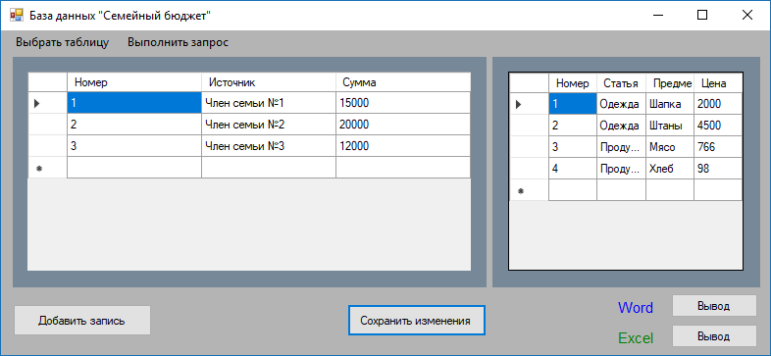

Рис. 15 Внешний вид программы “Семейный бюджет”

# **Занятие 35. Подготовка презентации**

СЛАЙД №1

Тема

СЛАЙД №2

Неделя 3. Программа “Калькулятор”

СЛАЙД №3

Неделя 4. Программа “Графический редактор”

СЛАЙД №4

Неделя 5. Программа “Семейный бюджет”

СЛАЙД №5

Неделя 6. Доработка программы “Семейный бюджет”

СЛАЙД №6

“Спасибо за внимание”

# **Занятие 36. Защита**

Краткий доклад

На **3-й неделе** практики была сделана программа “Калькулятор”, предназначенная для выполнения простейших математических операций и имеющая следующие функции:

1. функция сложения

2. функция вычитания

3. функция умножения

4. функция деления

5. функция очистки

6. функция равенства

На **4-й неделе** практики была сделана программа “Графический редактор”, функциональным назначением которой являетсясоздание, просматривание, обрабатывание и редактирование цифровых изображения

Программа “Графический редактор” имеет следующие функции:

1. функция открытия файла

2. функция сохранения файла

3. функция работы с кистью

4. функция работы с ручкой

5. функция работы с заливкой

6. функция очистки

На **5-й** и **6-й неделях** практики был сделан проект “Семейный бюджет”, служащий для контроля месячного бюджета семьи, которая имеет следующие функции:

1) подключение к БД

2) создание SQL-запроса

3) добавление записи в БД

4) изменение записей в БД

5) вывод результата в Word

6) вывод результата в Excel

# **Литература и интернет-источники ч.2**

1. Книга «Visual C# 2012 на примерах».

Автор: Зиборов В.В.